806．突発性難聴臨床調査個人票（新規）
（平成三十年一月改正）
ふりがな |  |  |  |  |  |  |  |  |  |  |  |  |  | 性別 |  |  | 1.男  2.女 | 生年  月日 | 1.明 2.大  3.昭 4.平 |  |  |  |  | 年 月 日生  （満 歳）
氏 名
住 所 |  | 〒  TEL ( ) |  |  |  |  |  |  |  |  |  |  |  |  |  |  |  | 出 生  都道府県 |  |  |  |  |  |  | 発病時在住  都道府県
発病年月 |  | 年 月 日  時頃 |  |  |  |  | 初診年月日 |  |  |  |  |  | 年 月 日 |  |  |  |  |  |  |  | 保険  種別 |  | 1.協 2.組 3.船  4.共 5国 6 後
生活状況 |  | 社会活動（1.就労 2.就学 3.家事労働 4.在宅療養 5.入院 6.入所 7.その他（ ））  日常生活（1.正常 2.やや不自由であるが独力で可能 3.制限があり部分介助 4.全面介助）
家族歴 |  | - あり ２．なし ３．不明  ありの場合（続柄 ） |  |  |  |  |  |  |  |  | 受療動向  （最近６か月） |  |  |  |  | 1.主に入院 2.入院と通院半々 3.主に通院（ ／月）  4.往診あり 5.入通院なし 6.その他（ ）
患 側 |  | １．右 ２．左 ３．両側 |  |  |  |  |  |  | 健 側 |  |  | １．正常 ２．感音難聴 ３．伝音難聴
症  状  ・  既  往  歴 | ＊発症時状況  （気付いたとき何をしていた） |  |  |  | １. 頭脳労働 ２. 肉体労働 ３. 家事 ４. 入浴 ５. 食事 ６. 飲酒 ７. 用便 ８. 睡眠 ９. 起床時 10. 談話  11. 休憩 12. ドライブ 13. スポーツ 14. 歩行 15. 階段の昇降 16. 不明 17. その他（ ）
症  状  ・  既  往  歴 | 前駆症状  （難聴となる前） |  |  |  | １. 頭痛 ２. 耳痛 ３. 耳鳴 ４. 耳閉感 ５. 聞こえのゆがみ ６. 肩こり ７. 首こり ８. のぼせ感 ９. 倦怠感  10. めまい感 11. 嘔気 12. 発熱 13. 咽頭痛 14. 風邪様症状 15. なし 16. その他（ ）17. 不明
症  状  ・  既  往  歴 | 併存症状  （難聴と同時） |  |  |  | １. 頭痛 ２. 耳痛 ３. 耳鳴 ４. 耳閉塞感 ５. めまい （1. 回転性 2. 非回転性）６. めまい感  ７. 破裂音（ポン）８. その他（ ） これらの時間的関係（ ）
症  状  ・  既  往  歴 | 他医受診 |  |  |  | 年 月 日 施設名（ ） 医師（ ）
症  状  ・  既  往  歴 | 既往疾患・環境 |  |  |  | １. 高血圧 ２. 低血圧 ３. 心疾患 ４. 糖尿病 ５. アレルギー性疾患 ６. 自己免疫疾患（ ）  ７. 水痘 ８. 外傷 ９. 腎不全 10. その他（ ）
症  状  ・  既  往  歴 |  |  |  |  | 騒音の中にいる機会（1. 多い 2. 少ない）
B 一般検査 |  |  | 血圧 ／ mmHg 一般血液検査（1. 正常 2. 異常あり） Wa－R（1. ＋ 2. －） 赤沈 ／
 |  |  | 異常所見（ ）
C 治療内容 |  |  | １．治療せず ２．ステロイド（点滴or内服） ３．星状神経節ブロック ４．高圧酸素  ５．低分子デキストラン ６．その他（ ）
D＊聴力検査（鑑別診断上必要なので１と２のオージオグラムは、時間的に２週間以上離れたものを記載すること）
Masking Noise
A.C. dB〔W.N.，B.N〕
B.C. dB〔W.N.，B.N〕
＊オージオグラム以外に「突発性難聴」の診断の参考となる検査所見、経過を記載すること
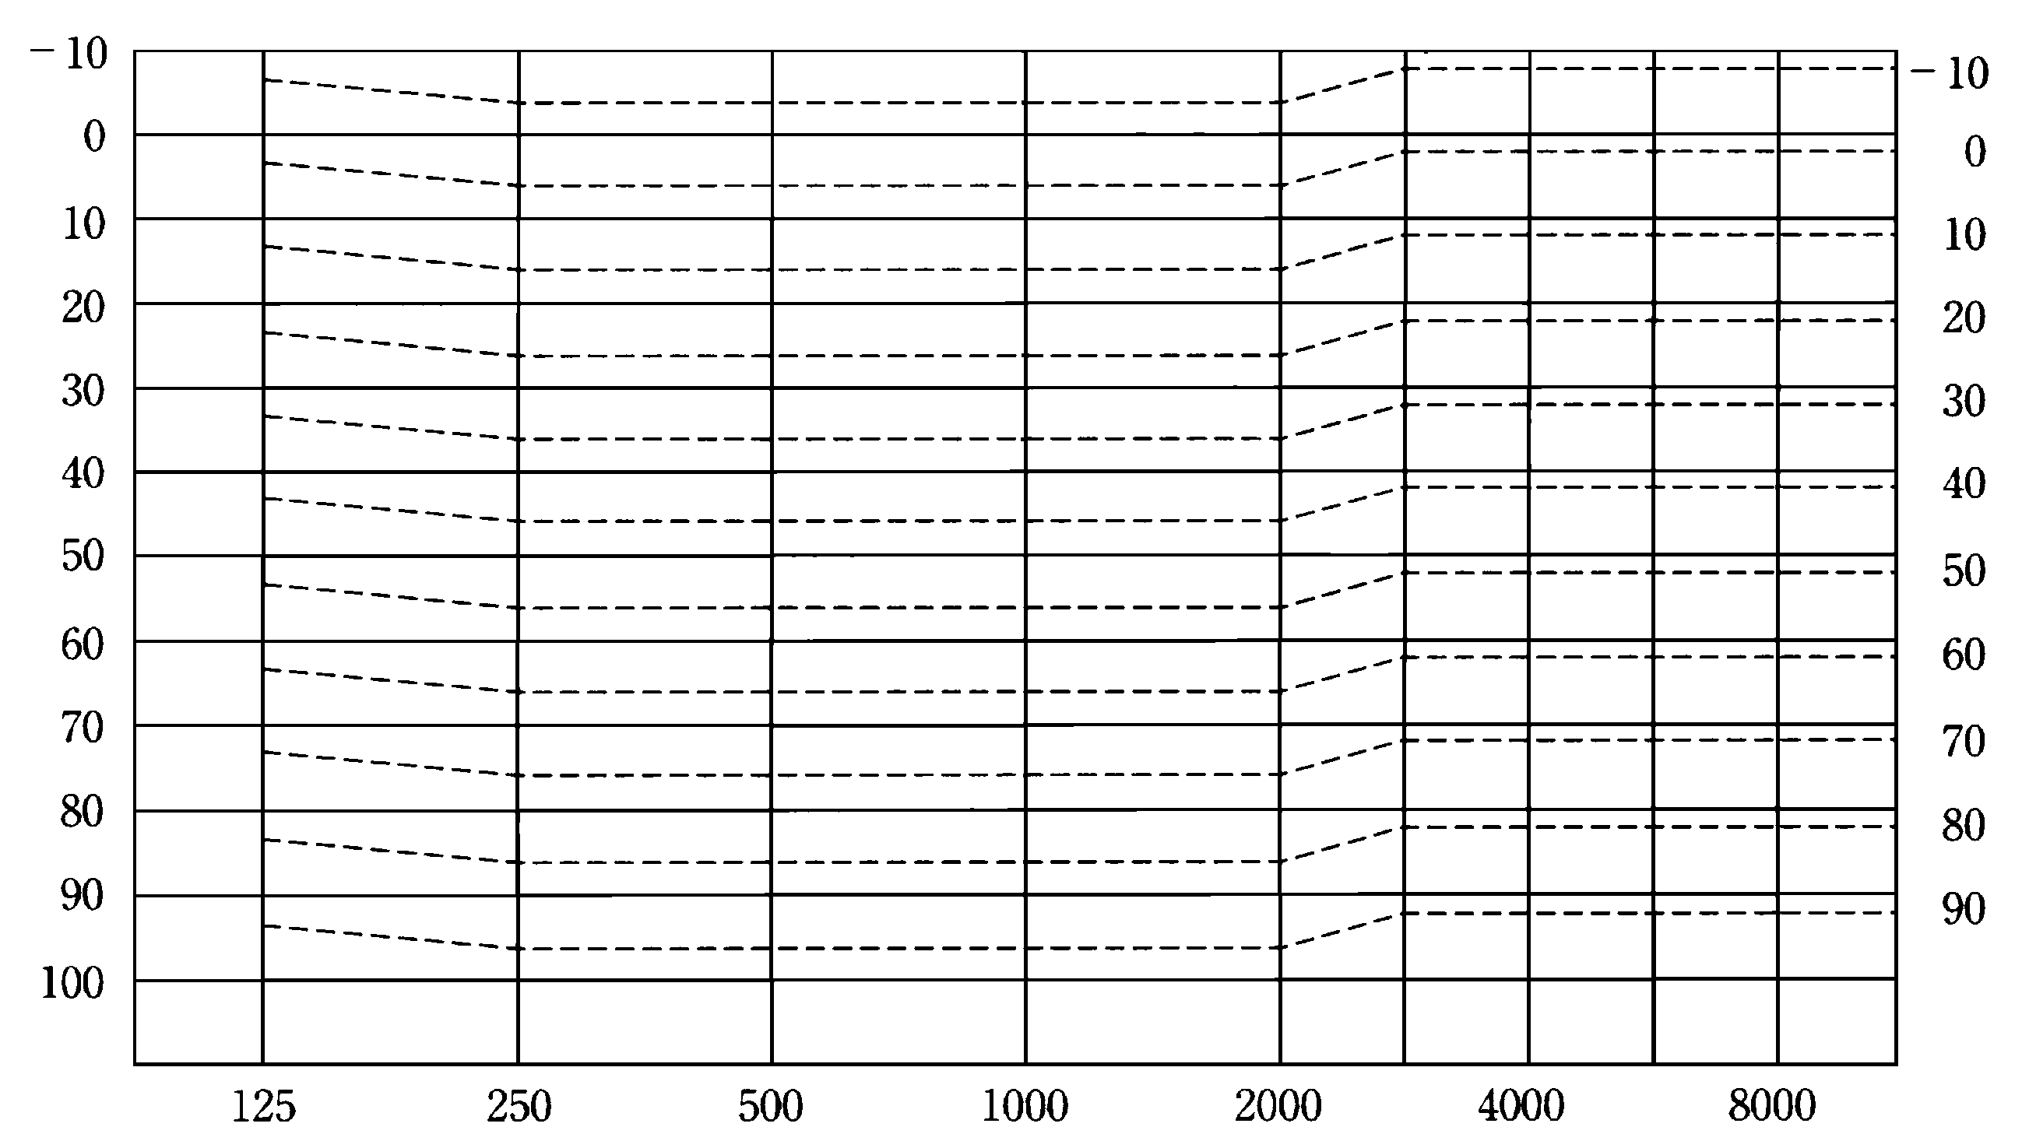
１．オージオグラム ２．オージオグラム
SISI-test | 0.5KHz ％ 2KHz ％  1KHz ％ 4KHz ％ |  | Jerger type | 型 | リクルーメント | １．陰性  ２．陽性
T T S | １．陰性  ２．陽性 | ABLB | インピーダンス  オージオメトリー | 型 | 最高語音明瞭度 | ％ dB

３．0.5,1,2,4kHzの算術平均値 初診時 ｄB 直 近 ｄB（平成 年 月 日）
１．初診時（発症 日目）オージオグラム ２．（発症 日目）
２．精密聴力検査（発症 日目）
Masking Noise
A.C. dB〔W.N.，B.N〕
B.C. dB〔W.N.，B.N〕
E 前庭機能検査 |  |  |  | Caloric  －test |  | １. あり  Cp  ２. なし |  | 自発  眼振 |  | １. あり（1. 右 2. 左） ２. なし  方向（1. 水平制 2. 回転） |  |  |  |  |  |  |  |  |  | 頭位  眼振 |  | 1.あり（ ）頭位（1.右 2.左）２. なし  方向（1.水平制 2.回転）
＊F その他検査及び所見 ※特殊な症例はコメントを記入すること
医療機関名  医療機関所在地  医師の氏名 |  |  |  |  |  |  |  |  |  |  |  |  |  |  | 電話番号 （ ）  記載年月日： 年 月 日
※ ＊印の項目は必ず記載してください。
806．突発性難聴の認定基準

１ 主症状
（１）突然の難聴
文字どおり即時的な難聴、又は朝、目が覚めて気づくような難聴
（２）高度な感音難聴
必ずしも「高度」である必要はないが、実際問題としては「高度」でないと突然難聴になったことに気が付かないことが多い
（３）原因が不明、または不確実
つまり、原因が明白ではないこと

２ 副症状
（１）耳鳴り
難聴の発生と前後して耳鳴りを生ずることがある
（２）めまい、及び吐き気、嘔吐
難聴の発生と前後してめまいや、吐き気、嘔吐を伴うことがあるが、めまい発作を繰り返すことはない

診断の基準
確実例 「１ 主症状」、「２ 副症状」の全事項をみたすもの
疑い例 「１ 主症状」の（１）、（２）の事項を満たすもの

認定の基準
診断の基準に該当し、初診時純音聴力が40db以上で、投薬等の疾患特異的治療を必要とするもの。
ただし、患者の初診時期が発病年月日から３か月以上経過しているもの、初診後１年以上経過したものについては、診断が困難かつ症状固定のため本事業の対象外となる。

〔参考〕
① Recruitment現象の有無は一定せず
② 聴力の改善・悪化の繰り返しはない
③ 一側性の場合が多いが、両側性に同時罹患する例もある
④ 第Ⅷ脳神経以外に顕著な神経症状を伴うことはない

【注意事項】
① 二つのオージオグラムを必ず記入してください。
② 初診時期が発病年月日から３か月以上経過しているもの、初診後１年以上経過したものについては、診断が困難かつ症状固定のため本事業の対象となりません。
○留意事項
（１）この個人票は受給者証をお持ちでない方が、新規に受給者証の交付を受けようとする場合に、申請書に添付する書類です。
（２）原則として６か月以内の資料に基づき記入してください。
ただし、遺伝子検査を要するものにあってはこの限りではありません。
（３）該当する欄に記入又は☑してください。
（４）フィルム等の資料添付の指示がある場合は、必ず添付してください。
（５）必要な場合は医師の意見書を添付してください。
（６）当該事業は治療研究事業であるため、現時点で疾患の症状が安定しており、投薬等の疾患特異的治療を必要とせず、経過観察等一定の通院管理下で著しい制限を受けることなく就労等を含む日常生活を営むことが可能な状態の場合にあっては事業の対象外となります。

※以上の事項が守られていないときは、審査が不可となるため、申請を却下する場合があります。

